Matematika 8. třída 11. – 13. 11. 2020
1) v Souborech během dopoledne najdete řešení minulých příkladů, kromě pracovního listu, zkontrolujte si
2) Zapište do školního sešitu:
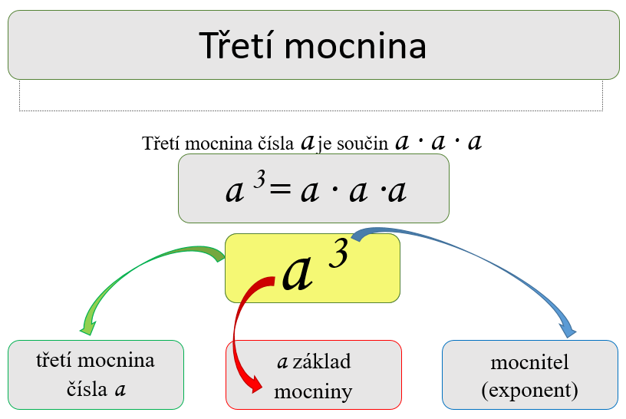
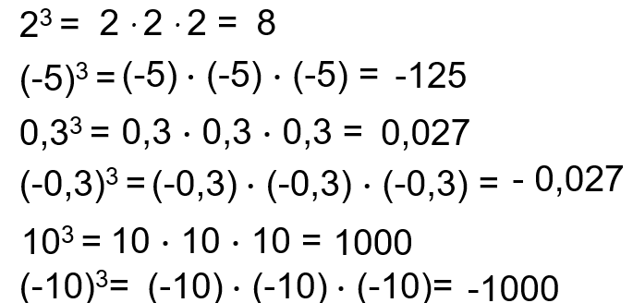

Třetí mocnina kladného čísla je číslo kladné, záporného čísla číslo záporné a nuly je nula!

Třetí mocnina má trojnásobný počet nul a desetinných míst.

Na rozdíl od druhé mocniny u třetí platí např.: (-2)³ = -2³ (-2). (-2). (-2) = - 2 . 2 . 2 = -8

Ostatní vlastnosti – mocnina součtu, rozdílu, součinu a podílu jsou podobné.

Naučit se zpaměti:
a | 1 | 2 | 3 | 4 | 5 | 6
a³ | 1 | 8 | 27 | 64 | 125 | 216

3) Vypočítejte:
PS – 63/20, 21 66/1a 67/ 6, 7, 8

Příklady z pracovního sešitu str. 67 ofoťte a pošlete, nejlépe přes Zadání do pátku 13. 11. do 18.00

Iveta Kubová

